Drodzy Słuchacze s. V LO !

Poniżej zamieszczam materiały edukacyjne z materiału na najbliższy zjazd, poświęcony literaturze współczesnej.
W miarę możliwości obejrzyjcie (lub przypomnijcie sobie) Państwo film pt. „Człowiek z marmuru” w reż. Andrzeja Wajdy.
Planowane tematy zajęć:
1. Kalendarium współczesności. Charakterystyka literatury socrealizmu.
2. – 3. Rozliczenia z socrealizmem w „kinie moralnego niepokoju” – „Człowiek z marmuru A. Wajdy. Język filmu.
4. „Rok 1984” G. Orwella jako przykład antyutopii (na podst. fragm. utworu)

- Ze względu na przedłużenie nauki zdalnej, proszę o przesyłanie prac kontrolnych (termin do 15 maja) – mogą być to same odpowiedzi w pliku tekstowym, jako załącznik na adres mailowy mpbiblioteka.cku@gmail.com
Oryginał proszę zachować do wznowienia zajęć.

Z samodzielnie opracowanych notatek i załączonych materiałów będziecie się Państwo przygotowywać do egzaminów semestralnych.
W przypadku pytań i wątpliwości, można się ze mną kontaktować telefonicznie, najlepiej w godzinach popołudniowych lub w soboty w godz. 10.00 – 14.00 pod nr 781271932, albo za pomocą wiadomości sms, Messengera.

Pozdrawiam – Małgorzata Pawlak

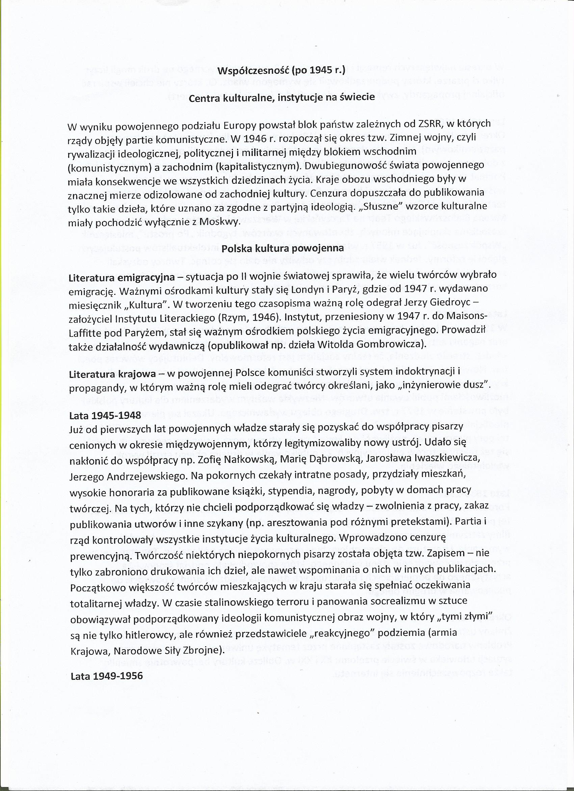

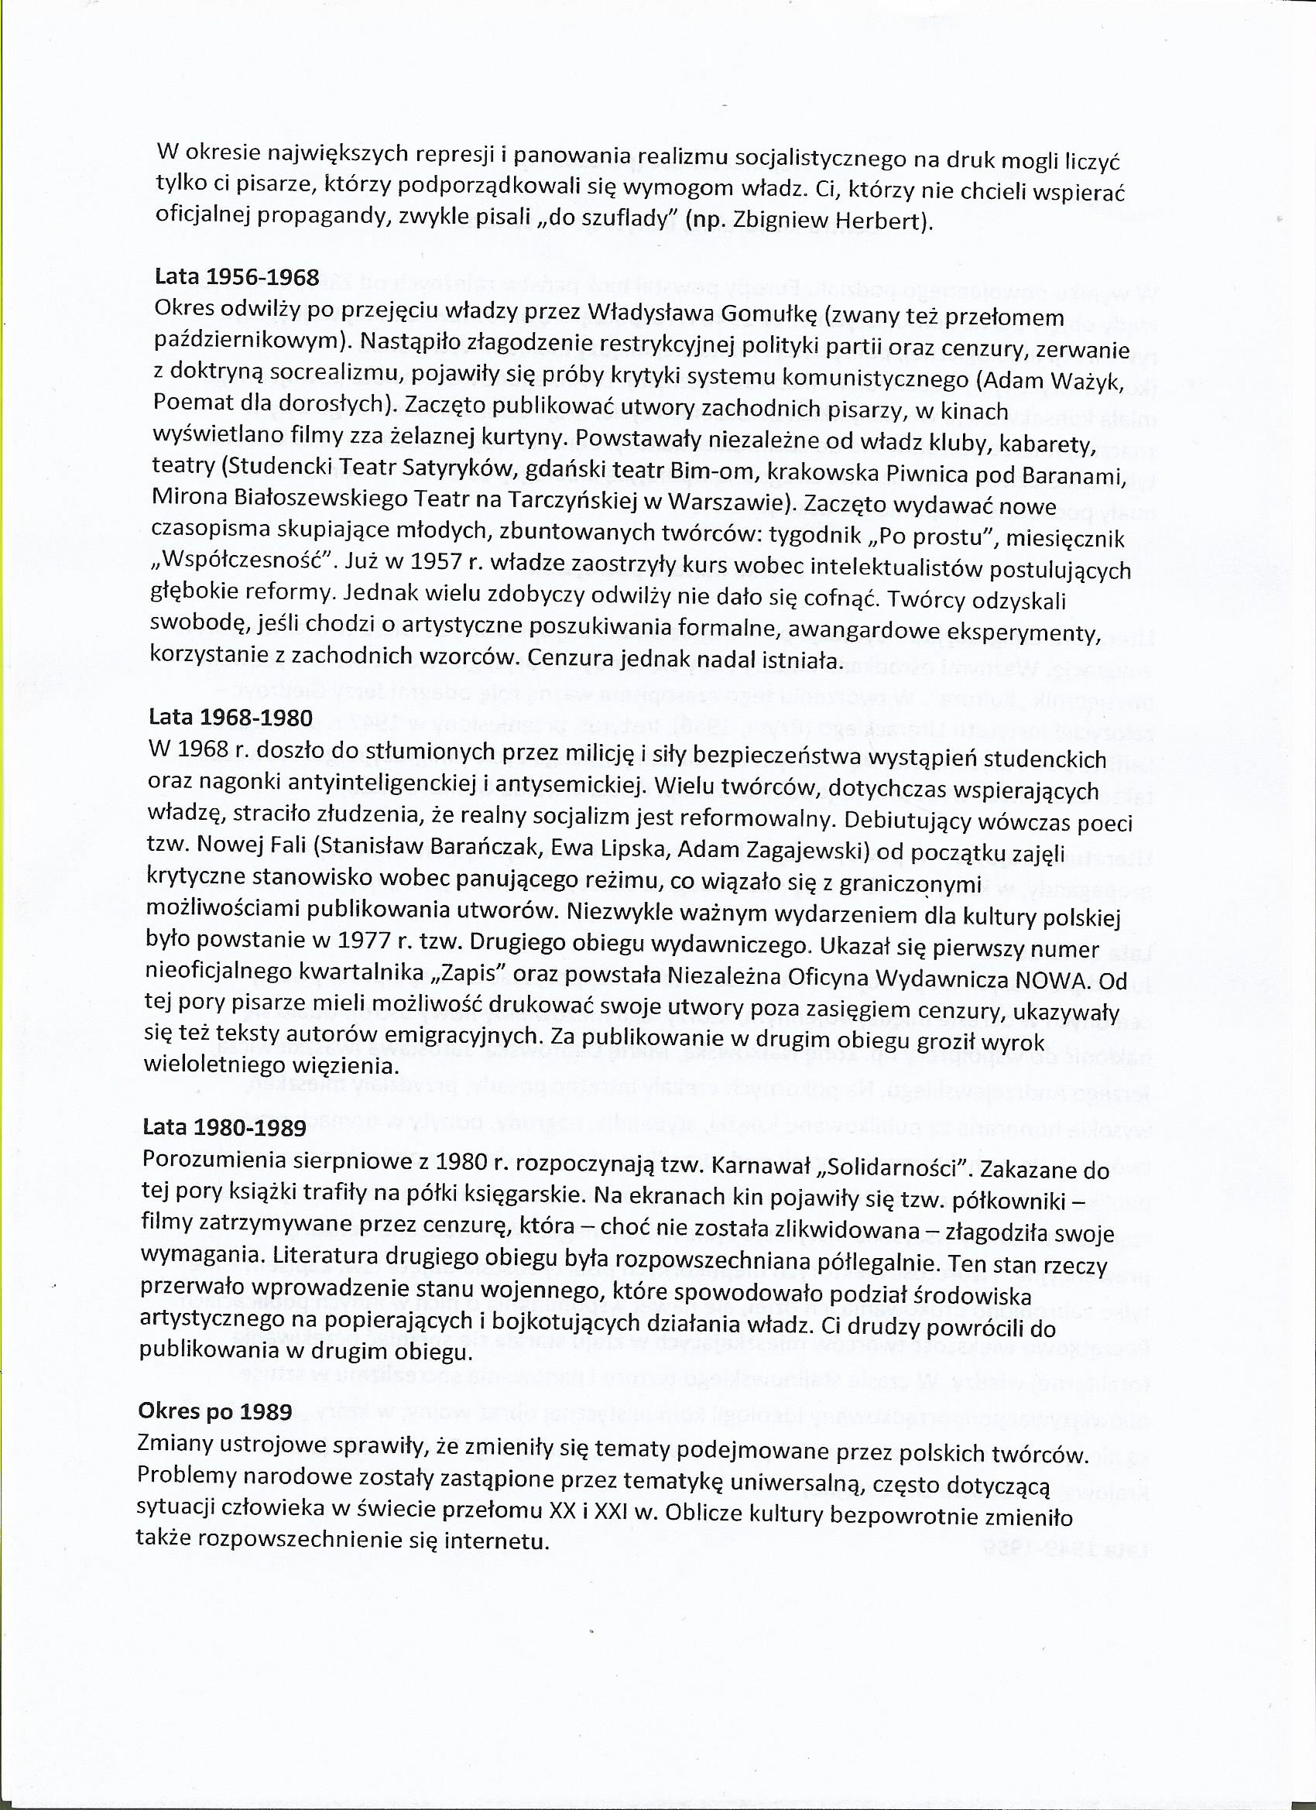

Człowiek z marmuru – polski film polityczny z 1976 roku w reżyserii Andrzeja Wajdy na podstawie scenariusza Aleksandra Ścibora-Rylskiego. Film ukazuje losy młodej studentki szkoły filmowej Agnieszki (Krystyna Janda), która zbiera materiały na potrzeby realizacji dokumentu o cenionym w latach 50. XX wieku przodowniku pracy Mateuszu Birkucie (Jerzy Radziwiłowicz) – fikcyjnej postaci wzorowanej na Piotrze Ożańskim. Prowadząc śledztwo dziennikarskie, Agnieszka poznaje prawdę o okolicznościach, w których Birkut został wypromowany na stachanowca oraz cenie, jaką zapłacił za swoje zaangażowanie w działania propagandowe władz realizujących budowę Huty im. Lenina (sztandarowej inwestycji planu sześcioletniego).
Akcja Człowieka z marmuru toczy się w 1976 roku. Agnieszka, młoda studentka szkoły filmowej, zamierza zrealizować film o młodości ojca spędzonej w latach 50. XX wieku. Jednak redaktor telewizyjny odrzuca jej projekt, zamiast tego proponując jej realizację filmu o przodownikach pracy z tego samego okresu, który wyeksponowałby osiągnięcia przemysłowe epoki stalinizmu. Sobczuk daje Agnieszce jedynie dwadzieścia jeden dni na ukończenie filmu. Agnieszka przyjeżdża z ekipą filmową do Muzeum Narodowego w Warszawie. Podczas gdy jeden z członków ekipy rozmawia z kustoszką, Agnieszka zakrada się do magazynu, w którym dostrzega marmurowy posąg Mateusza Birkuta, nowohuckiego przodownika pracy. Wówczas zabiera kamerę znajdującemu się przy niej operatorowi zdjęć, by uchwycić z ręki posąg Birkuta.
W sali projekcyjnej Agnieszka ogląda odrzucone „z przyczyn technicznych” materiały zrealizowane przez reżysera Jerzego Burskiego, obecnie sławnego reżysera filmowego, które przedstawiają warunki pracy robotników w Nowej Hucie, a następnie – utrzymany w tonie propagandowym film tego samego filmowca pod tytułem Oni budują nasze szczęście. Agnieszka decyduje się spotkać z Burskim, kiedy ten przylatuje samolotem na Okęcie. Towarzyszy mu w drodze do jego wilii i opowiada mu o swoich planach stworzenia własnego filmu. Burski dzieli się z nią informacją o kulisach, które przyczyniły się do uzyskania przez Birkuta statusu przodownika pracy. Jako początkujący dokumentalista Burski zainscenizował wraz z sekretarzem Jodłą bicie rekordu w układaniu cegieł. Birkutowi udało się pobić rekord, zdobyć sławę oraz otrzymać mieszkanie, a na jego cześć wykonana została marmurowa rzeźba, wystawiona na II ogólnopolskiej wystawie plastyki w Zachęcie. Birkut jako instruktor w Zjednoczeniu jeździł po budowach wraz ze swym przyjacielem Witkiem oraz funkcjo-nariuszem Urzędu Bezpieczeństwa Michalakiem, ucząc nowych metod murowania.
Agnieszka dociera do Michalaka, który opowiada jej o incydencie, który przerwał jego współpracę z Birkutem. W trakcie jednego z pokazów murowania Birkut otrzymał rozpaloną cegłę i doznał dotkliwych oparzeń ręki, a o ów akt sabotażu został oskarżony Witek. Jak opowiada Michalak, Birkut nie mógł wskutek zaistniałych wydarzeń dłużej pracować. Nie rozumiejąc, co się stało z Witkiem, Birkut dopiero po pewnym czasie dowiedział się, że jego przyjaciel został aresztowany. Próbując pomóc Witkowi, Birkut stracił pracę oraz mieszkanie, mimo że jego żona Hanka Tomczyk była w ciąży. Rozgoryczony dawny przodownik pracy rozbił cegłą, którą zachował na pamiątkę swojego pierwszego rekordu, okno Urzędu Bezpieczeństwa.
Redaktor telewizyjny jest niezadowolony z rezultatów pracy Agnieszki i żąda od niej, żeby nie roztrząsała tematu niewygodnego dla władzy. Zamiast tego proponuje jej spotkanie z samym Witkiem, obecnie pełniącym funkcje kierownicze w Hucie Katowice. Przedtem jednak Agnieszka dociera do materiału z nigdy niewykorzystanym sprawozdaniem z procesu o szpiegostwo, który został wytoczony Witkowi i innym pracownikom budownictwa. Birkut, choć zeznawał jako świadek, swoją odważną postawą przyczynił się do tego, że sam został skazany. Witek, rozmawiając z Agnieszką, informuje ją, że po amnestii Birkut poszukiwał swojej dawnej żony Hanki, która wyparła się go i osiadła w Zakopanem. Agnieszka decyduje się spotkać z Hanką, obecnie zamężną z ajentem gastronomii, a na koniec przyjeżdża do rodzinnej wsi, w której Mateusz mieszkał ze swym synem Maćkiem.
Zebrawszy materiał filmowy, Agnieszka wraca do Warszawy, gdzie redaktor telewizyjny dyskwalifikuje jej pracę, tłumacząc swą decyzję tym, że Agnieszka nie odnalazła bohatera swego dokumentu. Zbyt późno Agnieszka dowiaduje się, że syn Birkuta, Maciek, nosi nazwisko swojej matki. Zrezygnowana dziewczyna wraca do ojca, mieszkającego w małym miasteczku kolejarza. Ojciec namawia ją jednak do ukończenia śledztwa bez materiału filmowego, aby mogła wyjaśnić, co się stało z Birkutem. Wówczas Agnieszka wyjeżdża do Gdańska, gdzie przed bramą Stoczni Gdańskiej zagaduje Maćka Tomczyka, syna Birkuta. Maciek mówi jej, że jego ojciec nie żyje, nie podając jednak szczegółów. Agnieszka prosi go o przyjazd do Warszawy. W ostatniej sekwencji filmu oboje zmierzają do studia telewizyjnego, zamierzając spotkać się z redaktorem.
Zagadnienia interpretacyjne 1. Dylematy historii i sposoby jej przedstawiania. ● Zamysł fabularny filmu: studentka reżyserii, Agnieszka, realizuje swój film dyplomowy na temat postaci Mateusza Birkuta, budowniczego Nowej Huty. Dziewczyna niestrudzenie dociera do prawdy o Birkucie i odkrywa prawdziwe oblicza epoki. Wajda włączył do swojego dzieła fragmenty czarno-białych kronik filmowych, aby oddać realia czasu, w którym żył bohater. ● Historia Mateusza Birkuta stanowi ilustrację mechanizmów propagandy i sposobów działania władzy komunistycznej w PRL-u (historia „z ludzką twarzą”). ● Historia oficjalna (z oficjalnych przekazów propagandowych) i historia ukryta (niedostępna, nie wolno o niej mówić, ukryta w pamięci bohaterów, fragmentach filmów dokumentalnych zatrzymanych przez cenzurę, schowanych w archiwach). ● „Zamykanie ust” prawdzie w PRL: represjonowanie Birkuta (lata 50-te) i uniemożliwienie realizacji filmu Agnieszki (lata 70-te). ● Symboliczna wymowa sceny filmowania rzeźby Birkuta w muzealnym magazynie. Symboliczna wymowa tytułu – topos ożywionego posągu; odbrązawianie historii. ● Społeczne i polityczne konteksty powstania filmu Wajdy (lata 70.; opór społeczeństwa wobec władzy itp.) ● Film jako przekaz – dokument historii i środek manipulacji rzeczywistością Bezkompromisowość Agnieszki w dążeniu do ukazania historycznej prawdy, a postać reżysera Burskiego - konformisty, karierowicza, godzącego się na manipulację. 2. Różne oblicza buntu, konformizm i nonkonformizm. ● Wybór tematu filmu dyplomowego (historia Mateusza Birkuta) jest wyrazem nonkonformizmu Agnieszki - studentki reżyserii, jej niezgody na otaczającą rzeczywistość i fałszowanie historii. ● Postać Birkuta, przodownika pracy, zafascynowanego ideałami pracy i pełnego wiary w wielkie budowy socjalizmu. - Dojrzewanie bohatera: odkrycie prawdy na temat swej roli i prawdziwego oblicza władzy, bunt i cena, jaką zapłacił. Droga Birkuta: od łatwowierności i naiwnej akceptacji rzeczywistości komunistycznego państwa do niezgody na przedmiotowe traktowanie ludzi. ● Postać Agnieszki, bezkompromisowo dążącej do prawdy (zdobywanie materiałów, docieranie do archiwów itp.); kreacja Krystyny Jandy (młodość, energia, zdecydowanie, pasja, pewność siebie, gotowość do walki – niezapomniane ujęcia filmowe). - Skontrastowanie konformistycznej postawy Burskiego i nonkonformizmu Agnieszki. - Klęska przedsięwzięcia Agnieszki (odebranie jej możliwości kręcenia filmu) i jej moralne zwycięstwo; wymowa finałowej sceny. ● Bunt jest formą dojrzewania bohaterów (Birkuta i Agnieszki). 3. Portret kobiety w filmie. ● Zamysł kompozycyjny filmu – kluczowa rola Agnieszki i jej filmu, do którego zdobywa materiały. ● Źródła zainteresowania dziewczyny postacią Birkuta i czasami stalinowskimi (związek z ojcem). ● Postać Agnieszki: siła, energia, rozmach, bezkompromisowość, pasja, z jaką podchodzi do swego przedsięwzięcia, gotowość walki, dążenie do prawdy itp. ● Świetna kreacja (filmowy debiut) Krystyny Jandy; sceny ukazujące osobowość Agnieszki, wykorzystanie środków filmowych (np. dwukrotny marsz korytarzem, filmowanie posągu w magazynie muzealnym). ● Zderzenie postaw Agnieszki i reżysera Burskiego; podejście do zadań sztuki (filmu). ● Fiasko filmu Agnieszki i spotkanie z Maćkiem Tomczykiem. ● Dojrzewanie Agnieszki w trakcie rozwoju wydarzeń i stopniowo odsłanianej prawdy o Birkucie i jego epoce. ● Postać bohaterki obrazuje dojrzewanie polskiego społeczeństwa w latach 70. (konsolidowanie się opozycji). 4. Sposób ukazania przemiany bohatera i jej związek z przesłaniem dzieła. ● Motyw przemiany w kreacjach dwojga pierwszoplanowych bohaterów: Mateusza Birkuta i Agnieszki. ● Przemiany Mateusza Birkuta: wiejski prostaczek, przodownik pracy, „ludowy buntownik” walczący o ludzką godność, człowiek wypalony (wewnętrzny kryzys bohatera). - Birkut „wykreowany” na propagandowy symbol swoich czasów (metamorfoza prostego wiejskiego chłopaka w socjalistycznego herosa); funkcje marmurowego posągu, plakatów, filmu Burskiego. ● Rozwój wewnętrzny Agnieszki odkrywającej prawdę o Birkucie. ● Kontekst historyczny (polityczny, społeczny) wejścia filmu Wajdy na ekrany. ● Postacie Agnieszki i Mateusza Birkuta zobrazowaniem procesu dojrzewania polskiego społeczeństwa do prawdy o metodach władzy komunistycznej i oporu wobec nich.
Film Wajdy należy do nurtu tzw. „kina moralnego niepokoju”. Stawia pytania o moralną odpowiedzialność artysty odtwarzającego, ale również kreującego obraz historii, powinności twórcy wobec społeczeństwa, wpływ historii na jednostkę relacji między władzą a społeczeństwem. Ukazuje wpływ władzy, która poprzez mechanizmy manipulacji i język propagandy wpływa na losy jednostek i społeczeństwa.


